งานสอบสวน สรุปผลประจำเดือน ธันวาคม 2567

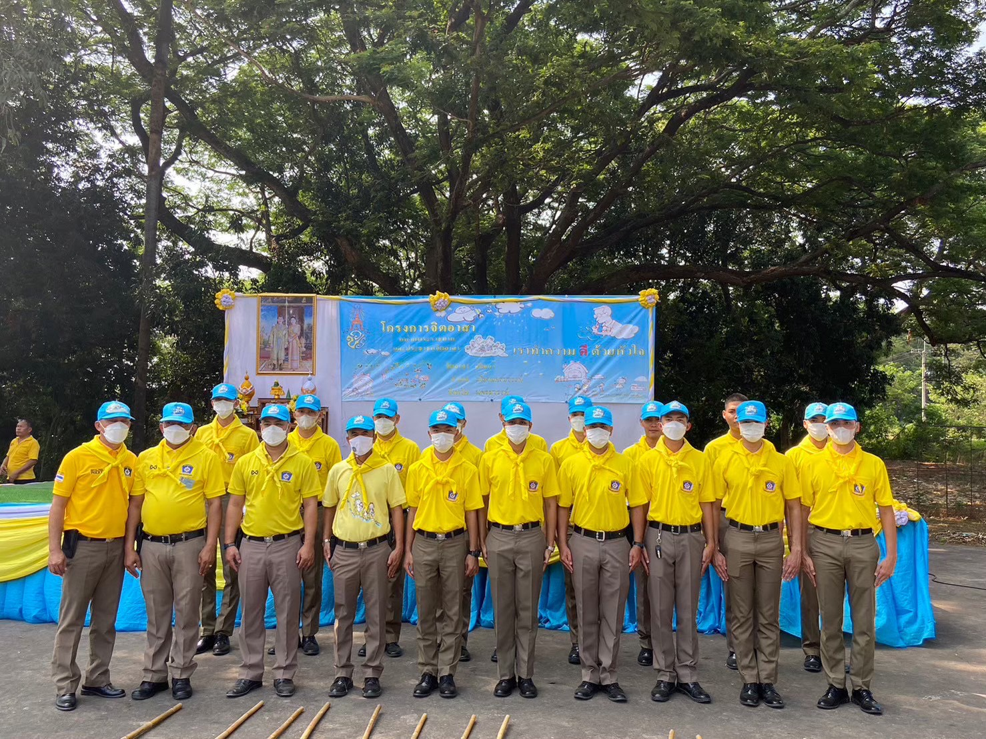
สภ.หนองปลิง ภ.จว.นครสวรรค์ วันนี้ ( 3 ธ.ค.67 ) เวลา 09.00 น. โดยการอํานวยการของพ.ต.อ.วิริยะบัณฑิต สถิตย์สุวชาติ ผกก.สภ.หนองปลิง ได้สั่งการให้ข้าราชการตำรวจสถานีตำรวจภูธรหนองปลิงทุกสายงาน เข้าร่วมโครงการทำความดีเนื่องในวันคล้ายวันพระราชสมภพร รัชกาลที่9 ณ บริเวณวัดตะเคียนเลื่อน จังหวัดนครสวรรค์ โดยงานธุรการงานสอบสวนได้เข้าร่วมโครงการดังกล่าวด้วย

งานสอบสวน สรุปผลประจำเดือน ธันวาคม 2567
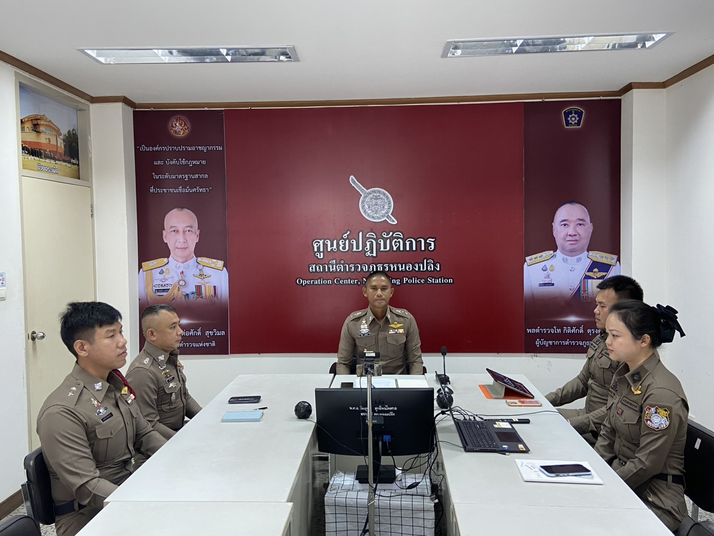
สภ.หนองปลิง ภ.จว.นครสวรรค์ วันนี้ ( 16 ธ.ค.67 ) เวลา 09.00 น. โดยการอํานวยการของ พ.ต.อ.วิริยะบัณฑิต สถิตย์สุวชาติ ผกก.สภ.หนองปลิง มอบหมายให้ พ.ต.ท.อริยะ วงค์จันทร์ รอง ผกก.(สอบสวน) สภ.หนองปลิง ประชุมชี้แจง ข้อราชการ ข้าราชการตำรวจสายงานสอบสวน ทุกนาย ตรวจสอบความคืบหน้าการดำเนินคดีตามระยะเวลาที่กําหนดให้ พงส.เจ้าของสํานวนการสอบสวน เสนอสํานวนการสอบสวนให้ผู้กำกับการหรือ) และเข้าร่วมประชุม เรื่องบริหารงานสืบสวนสอบสวนและขับเคลื่อนศูนย์ ศปอส.ภ.จว.นครสวรรค์ ณ ศูนย์ปฏิบัติการสถานีตำรวจภูธรหนองปลิง

งานสอบสวน สรุปผลประจำเดือน ธันวาคม 2567
สภ.หนองปลิง ภ.จว.นครสวรรค์ วันนี้ ( 21 ธ.ค.67 ) เวลา 11.00 น. ) โดยการอำนวยการของ พ.ต.อ.วิริยะบัณฑิต สถิตย์สุวชาติ ผกก.สภ.หนองปลิง, พ.ต.ท.อริยะ วงค์จันทร์ รอง ผกก.(สอบสวน) สภ.หนองปลิง, มอบหมายให้ ส.ต.ท.วัชรชัย สังข์ป้อม ผบ.หมู่(ป.) สภ.หนองปลิง ปฏิบัติหน้าที่เสมียนประจำวันได้อำนวย ความสะดวกการรับแจ้งแก่ประชาชนที่สถานีตำรวจภูธรหนองปลิง
